**LAB 4: QUẢN LÝ TIẾN TRÌNH TRONG LINUX**

**Thời lượng: 3 tiết**

**Nội dung:**

* Xem thông tin về tiến trình (process) bằng GUI và CMD
* Liên lạc giữa các tiến trình
* Độ ưu tiên của các tiến trình
* Tham khảo thêm các câu lệnh console trong lab 2

**Quản lý tiến trình (Process Management)**

1. Sử dụng lệnh top để xem thông tin về các tiến trình, và thông tin chung của hệ thống

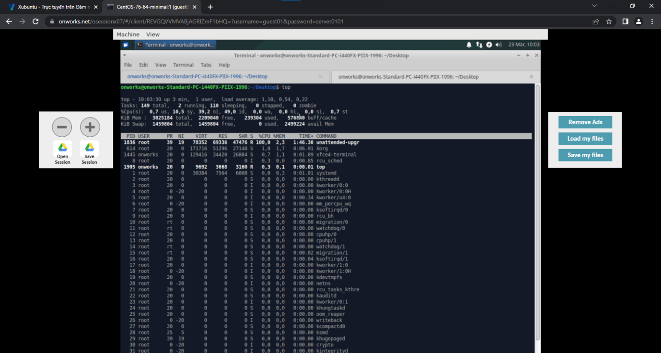

1. Sử dụng lệnh ps để xem thông tin về các tiến trình
   1. Xem tất cả các process : (dạng cây)

ps -eljH | more pstree

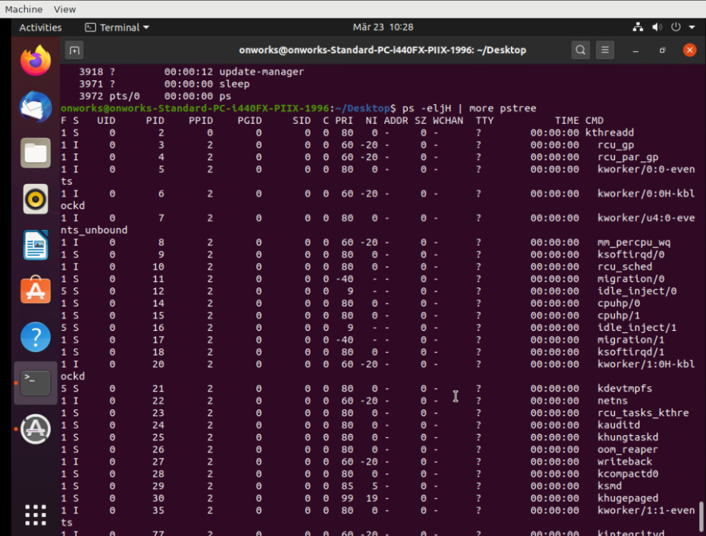

* 1. Xem tiến trình cha (tổ tiên) của lệnh ps vừa thực thi : xem cột PID, PPID

ps -eljH |more

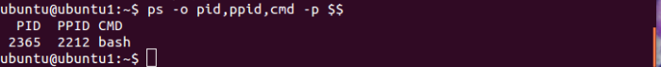

* 1. Kiểm tra một số dịch vụ đã chạy chưa ? ( như cron, atd , sshd,…)

ps -e |grep cron

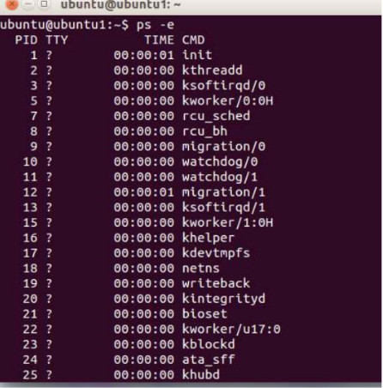

* 1. Xem trạng thái của process (running, sleeping,…) : xem cột S

ps -eljH |more

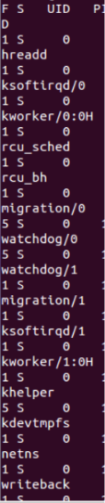

* 1. Xem các process của user hiện hành

ps

hoặc

ps -l



* 1. Mở một terminal mới (tty2), login vào bằng tài khoản user1. Chạy vi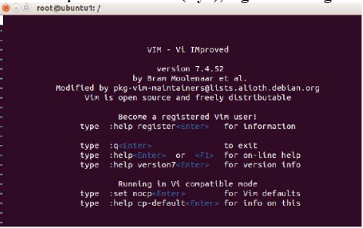

. Mở một terminal mới (tty3), login vào bằng tài khoản user2. Chạy top.

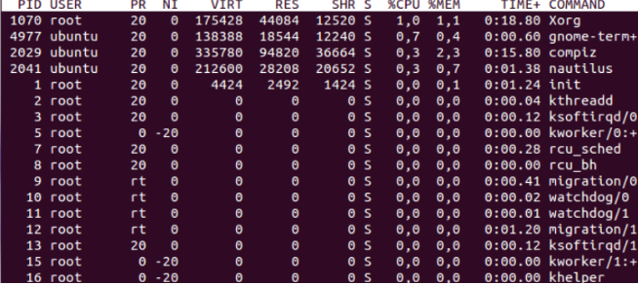

Trên terminal của root, dùng lệnh:

ps -a

*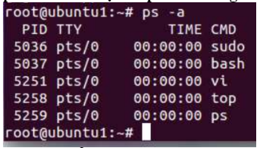 //hiển thị các process đang chạy trên các terminal* hay

ps -af

*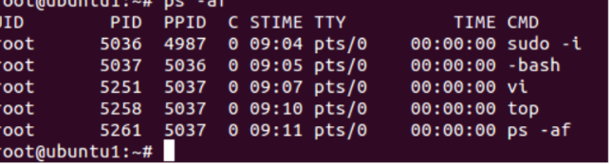 //hiển thị các process đang chạy trên các terminal và chủ nhân*

1. Sử dụng lệnh kill và killall
   1. Xem danh sách các SIGNAL của lệnh kill

kill -l

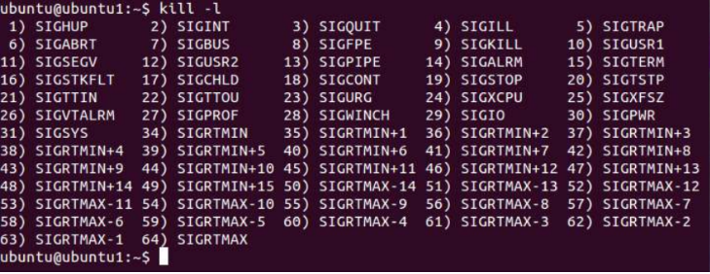

* 1. Xem ý nghĩa của 4 SIGNAL thường dùng (đọc manual)

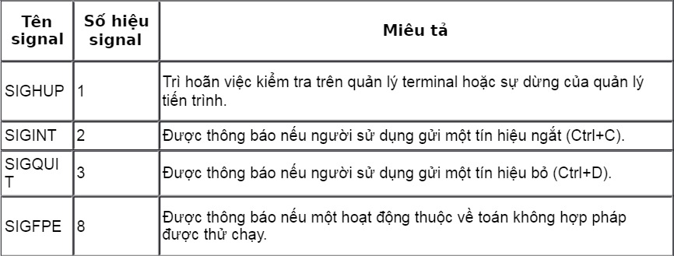

* 1. Chạy lệnh sau và thực hiện theo yêu cầu

**find / -name "cron*"**

* Khi lệnh đang thực thi, nhấn Ctrl_Z để dừng tiến trình.

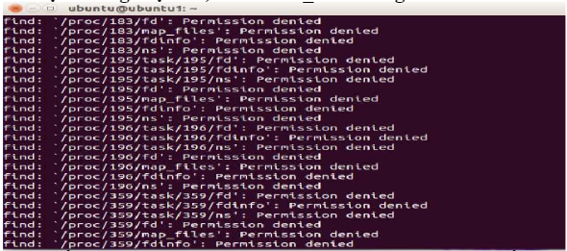

* Kiểm tra bằng lệnh ps -l xem lệnh còn hoạt động không ? (Tiến trình ứng với lệnh find có PID nào? Ở trạng thái gì?)

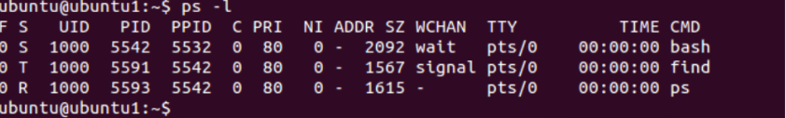

* Chấm dứt hoạt động của tiến trình find bằng lệnh sau có được không?
  + kill -SIGTERM <PID_find> 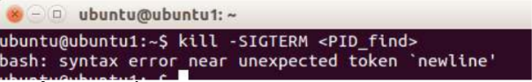
  + (kiểm tra lại bằng lệnh ps)

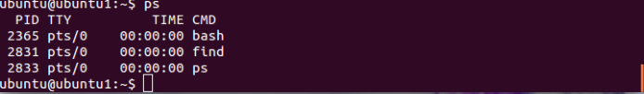

* Chấm dứt hoạt động của tiến trình find bằng lệnh sau có được không?
  + kill -SIGINT <PID_find>



* + (kiểm tra lại bằng lệnh ps)

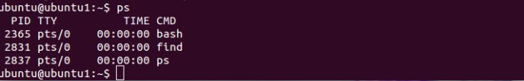

* Chấm dứt hoạt động của tiến trình find , bằng lệnh sau có được không ?
  + kill -SIGKILL <PID_find>



* + (kiểm tra lại bằng lệnh ps )

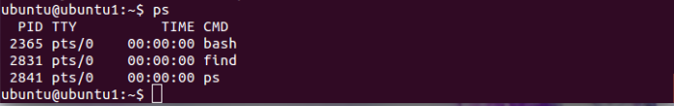

d. Dùng kill huỷ terminal hiện tại : Terminal hiện tại tương ứng với tiến trình bash, vậy nên huỷ terminal hiện tại có nghĩa là hủy tiến trình bash => kết quả là sẽ kết thúc bash, và quay lại tiến trinh login (thấy xuất hiện dấu nhắc login)

* Hãy viết lệnh hủy tiến trình bash bằng lệnh kill?

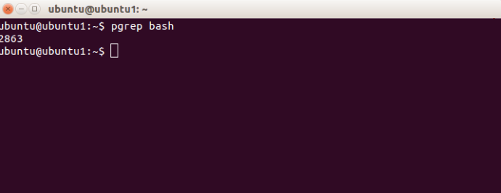

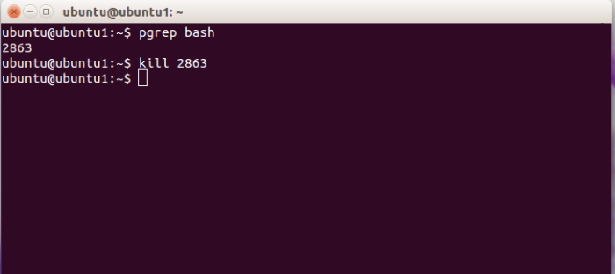

e. Dùng killall huỷ tất cả các bash shell hiện tại trong 1 terminal :

* Trên terminal tty1 , login vào hệ thống với user1
* Dùng lệnh su, chuyển sang dùng quyền của user2
* Tiếp tục , dùng lệnh su, chuyển sang dùng quyền của user3
* Xem toàn bộ các tiến trình phát sinh sau chuỗi lệnh trên 
  + *ps -aljH | grep tty1*
* Để kill tất cả các bash shell hiện tại (trong 1 terminal) , dùng lệnh

*kill -SIGKILL* <PID_của shell gốc trên cùng>

* Để kill tất cả các bash shell hiện tại trên tất cả các terminal, dùng

*killall -SIGKILL* bash

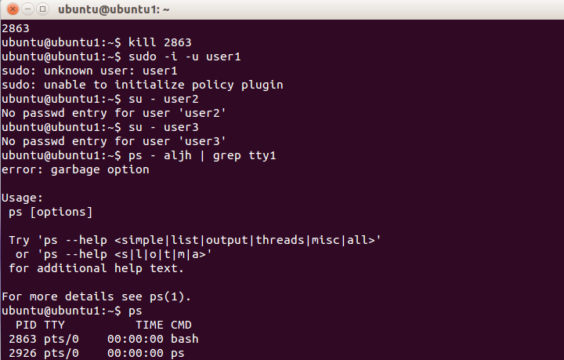

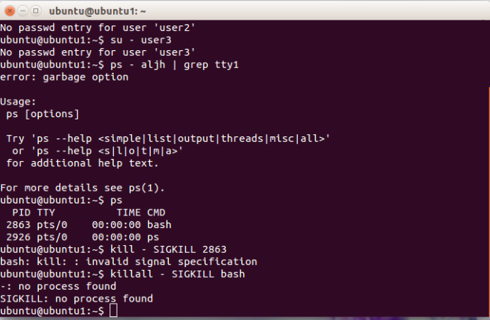

1. Tìm hiểu dịch vụ lập lịch cron:
   1. Lập lịch để mỗi phút ghi một chuỗi vào file test , Thao tác như sau :

* Dùng quyền của root, mở file /etc/crontab bằng vi hoặc nano Nhập vào cuối file dòng sau :

* * * * * root echo “hello” >> /test.txt

* Kiểm tra bằng cách: chờ vài phút trôi qua, rồi mở file test.txt để xem. Hoặc chỉnh lại đồng hồ hệ thống rồi xem lại file.

*Đăng nhập vào hệ thống với quyền root.*

*Mở file /etc/crontab bằng trình soạn thảo văn bản như vi hoặc nano bằng lệnh:*

*bash*

*Copy code*

*sudo vi /etc/crontab*

*Đưa con trỏ đến cuối file và thêm dòng sau:*

*bash*

*Copy code*

*\* * * * * root echo "hello" >> /test.txt*

*Trong dòng lệnh trên, các ký tự đầu tiên * * * * * mô tả thời gian lập lịch, và ở đây nó được thiết lập để thực hiện mỗi phút. Tiếp theo là tên người dùng và lệnh được thực thi, trong trường hợp này là lệnh echo "hello" sẽ được ghi vào file /test.txt .*

*Lưu và đóng file.*

*Đợi vài phút để cron thực hiện công việc lên lịch, hoặc chỉnh lại đồng hồ hệ thống để kiểm tra lại kết quả.*

*Kiểm tra kết quả bằng cách mở file /test.txt :*

*bash*

*Copy code*

*sudo cat /test.txt*

*Bạn sẽ thấy rằng chuỗi "hello" đã được ghi vào file /test.txt mỗi phút.*

**Bài tập đề nghị**

Xem/Thay đổi độ ưu tiên của tiến trình => lệnh Set Priority hoặc sử dụng Task Manager

Sử dụng lệnh findstr tìm chuỗi “Windows” trong các file .txt có trong ổ đĩa C:

Thay đổi độ ưu tiên của tiến trình từ Normal => High.

Đo lường thời gian và so sánh để thấy kết quả của thiết lập này?

Để xem/ thay đổi độ ưu tiên của tiến trình trên hệ thống Windows, bạn có thể sử dụng Task Manager hoặc lệnh wmic trong Command Prompt.

*Sử dụng Task Manager:*

*Nhấn tổ hợp phím Ctrl + Shift + Esc để mở Task Manager.*

*Tìm tiến trình mà bạn muốn thay đổi độ ưu tiên.*

*Nhấp chuột phải vào tiến trình đó và chọn "Set priority".*

*Chọn mức độ ưu tiên mà bạn muốn thiết lập, ví dụ như "High".*

*Xác nhận để thực hiện thiết lập.*

*Sử dụng lệnh wmic:*

*Mở Command Prompt bằng cách nhấn tổ hợp phím Win + R, nhập "cmd" và nhấn Enter.*

*Gõ lệnh sau để xem danh sách các tiến trình và độ ưu tiên hiện tại:*

*arduino*

*Copy code*

*wmic process get Caption,Priority*

*Tìm tiến trình mà bạn muốn thay đổi độ ưu tiên và ghi nhớ Process ID (PID) của tiến trình đó.*

*Sử dụng lệnh sau để thiết lập độ ưu tiên của tiến trình (thay thế [PID] bằng PID của tiến trình):*

*sql*

*Copy code*

*wmic process where ProcessId=[PID] call setpriority 128*

*Trong đó, giá trị 128 tương ứng với độ ưu tiên "High". Bạn có thể thay đổi giá trị này để thiết lập mức độ ưu tiên khác.*

*Để tìm chuỗi "Windows" trong các file .txt có trong ổ đĩa C:, bạn có thể sử dụng lệnh findstr trong Command Prompt như sau:*

*bash*

*Copy code*

*findstr /i /s /m "Windows" C:\*.txt*

*Trong đó, tùy chọn /i sẽ cho phép tìm kiếm không phân biệt chữ hoa và chữ thường, /s sẽ cho phép tìm kiếm trong các thư mục con, và /m sẽ chỉ liệt kê tên các file chứa chuỗi "Windows".*

*Để đo thời gian và so sánh kết quả khi thay đổi độ ưu tiên của tiến trình từ "Normal" sang "High", bạn có thể sử dụng lệnh time trong Command Prompt để ghi lại thời gian bắt đầu và kết thúc quá trình thực thi của tiến trình. Sau đó, bạn có thể so sánh thời gian thực thi của tiến trình khi ở độ ưu tiên "Normal" và "High" để đánh giá sự ảnh hưởng của độ ưu tiên đối với hi*

*Tham khảo về Task Manager và Priority:*

<https://technet.microsoft.com/en-us/library/cc938567.aspx> //task manager <https://technet.microsoft.com/en-us/library/cc938611.aspx> //priority

<http://woshub.com/process>[-priority-management-in-windows/](http://woshub.com/process-priority-management-in-windows/)